第三週 多重輸出的探討
壹、實習項目:
一、以下階梯圖為各種多重輸出的例子,試轉換為程式,並出輸入PLC驗證之。
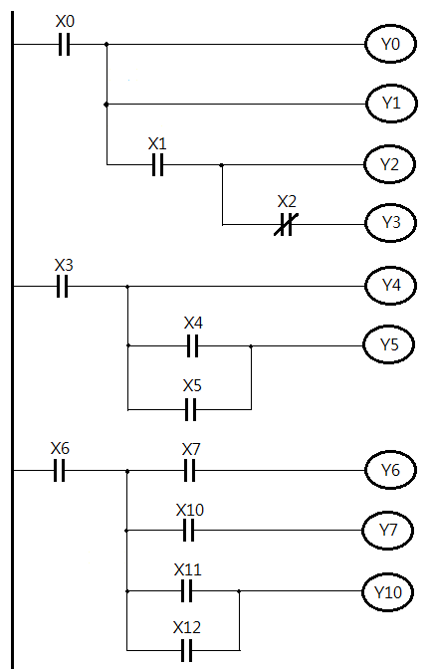 | 指令列表:
 | 0.  1.  2.  3.  4.  5.  6.  7.  8.  9.  10.  11.  12. | LD  OUT  OUT  AND  OUT  ANI  OUT  LD  OUT  LD  OR  ANB  OUT | X0  Y0  Y1  X1  Y2  X2  Y3  X3  Y4  X4  X5  Y5 | 13.  14.  15.  16.  17.  18.  19.  20.  21.  22.  23.  24.  25 | LD  MPS  AND  OUT  MRD  AND  OUT  MPP  LD  OR  ANB  OUT  END | X6  X7  Y6  X10  Y7  X11  X12  Y10

二、試將以下的程式轉換為階梯圖, 並輸入PLC驗證之。
1. LD X0  2. MPS  3. AND X1  4. OUT Y0 | 5. MPP  6. OUT Y1  7. AND X2  8. OUT Y2 | 9. LD X3  10. OR X4  11. ANB  12. OUT Y3 | 13. LD X5  14. OUT Y4  15. END

答案:
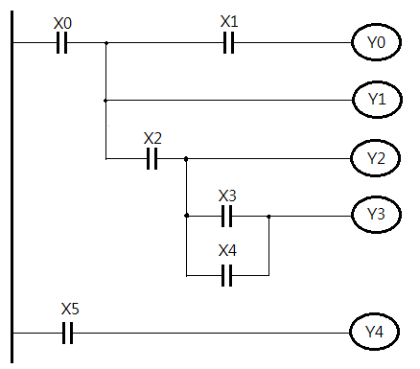 | 輸出結果:  Y0= X0．X1  Y1= X0  Y2= X0．X2  Y3=(X0．X2．X3) + (X0．X2．X4)  Y4= X5

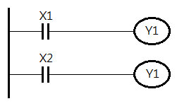 | 當X1=0; X2=0, Y1= 0  當X1=1; X2=0, Y1= 0  當X1=0; X2=1, Y1= 1  當X1=1; X2=1, Y1= 1
三、(同負載多重輸出的探討) 試將以下階梯圖轉化為程式並觀察Y1的動作。
結論:Y1的輸出結果與X1無關,以最後一次的掃瞄為準。

四、(階梯圖的改良)試將以下階梯圖轉化為程式,並改良原階梯圖及寫出改良後的程式再做比較。
1.改良前的階梯圖及程式
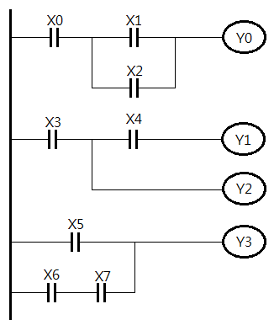 | 指令列表:
 | 0.  1.  2.  3.  4.  5.  6.  7.  8.  9.  10. | LD  LD  OR  ANB  OUT  LD  MPS  AND  OUT  MPP  OUT | X0  X1  X2  Y0  X3  X4  Y1  Y2 | 11.  12.  13.  14.  15.  16.  17. | LD  LD  AND  ORB  OUT  END | X5  X6  X7  Y3

2.改良後的階梯圖及程式
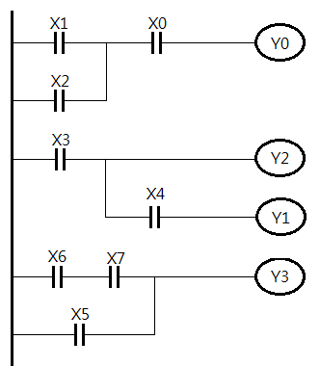 | 指令列表:
 | 0.  1.  2.  3.  4.  5.  6.  7.  8.  9. | LD  OR  AND  OUT  LD  OUT  AND  OUT  LD  AND | X1  X2  X0  Y0  X3  Y2  X4  Y1  X6  X7 | 10.  11.  12. | OR  OUT  END | X5  Y3
結論:改良後節省記憶體,程式也易讀易懂。

貳、自我測驗:
一、.試將以下程式轉換為階梯圖,並將程式輸入PLC驗證是否正確?
1. LD X0  2. MPS  3. LD X1  4. LD X2  5. AND X3 | 6. ORB  7. ANB  8. MPS  9. AND X4  10. OUT Y0 | 11. OUT Y1  12. MPP  13. LD X5  14. OR X6  15. ANB | 16. OUT Y2  17. MPP  18. OUT Y3  19. END
ANS:
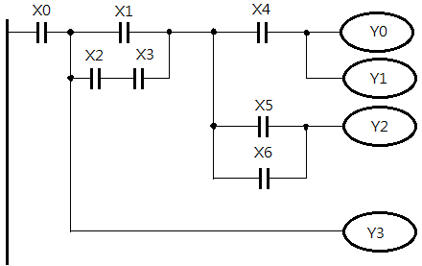 | 輸出結果:  Y0= Y1= (X0．X1．X4)  + (X0．X2．X3．X4)  Y2= ( X0．X1．X5)  + ( X0．X1．X6)  + (X0．X2．X3．X5)  + (X0．X2．X3．X6)  Y3= X0

二、試分析以下階梯圖,當 X1=1; X2=0 時,Y1及Y2的輸出為何?
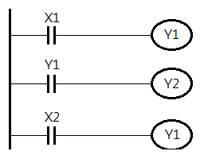 | ANS:  掃瞄第1列: Y1=1  掃瞄第2列: Y2=1  掃瞄第3列: Y1=0  掃瞄結果:以Y1=0; Y2=1 輸出

參、心得:
一、連接點的觀念: 連接點由母線開始,串聯時,新的元件左端連在連接點, 同時轉移連接點到新元件的右端; 並聯時, 新的元件左端連在LD處, 右端連在連接點上,連接點位置不動。輸出元件之後, 若要再連接元件,連接點在輸出元件的前端; 若不再連接元件則連接點會回到母線上。
二、階梯圖改良的要領:儘量不要動用到堆疊如ANB、ORB、MPS、MPP等指令。在同一個輸出的迴路中,先做並聯再做串聯,並聯時單純的並聯擺在下面; 多重輸出場合,直接輸出的先做。
三、程式掃瞄的規則:每掃瞄一行,便會將結果存在暫存區, 直到執行到「END」指令, 才會將所有結果一併輸出。所以在程式中某個元件重覆輸出,會以最後掃瞄的結果當輸出。所以沒有必要, 不要出現重覆輸出的情況,以免造成不可預期的結果。

